Столичный рынок стал получать больше бензина производства МНПЗ
22.07.2016
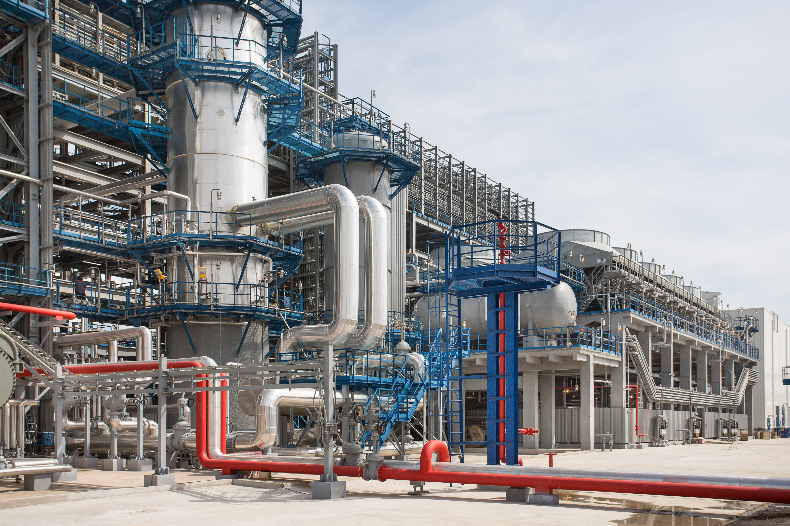
Московский нефтеперерабатывающий завод в Капотне на 2,6 процента увеличил производство бензина для столичного рынка.
Кроме того, возросла выработка авиационного керосина, увеличился выход светлых нефтепродуктов и производство товарных дорожных и строительных битумов. В итоге показатель глубины переработки составил 76 процентов.
На сегодняшний день МНПЗ выпускает 30 наименований нефтепродуктов (моторные топлива, дорожный, строительный и полимермодифицированый битум, топочный мазут, сжиженные газы для коммунально-бытового использования) и обеспечивает более 34 процентов топливного рынка столицы. Улучшение показателей – один из ключевых приоритетов программы модернизации предприятия, которая началась в 2011 году. Сегодня Московский нефтеперерабатывающий завод полностью перешел на выпуск бензинов и дизельного топлива Евро-5 и на 50 процентов сократил воздействие производства на окружающую среду. Второй этап программы модернизации, который реализуется сейчас, направлен на повышение объема и глубины нефтепереработки, увеличение выхода светлых нефтепродуктов, улучшение показателей операционной и энергетической эффективности, а также экологических параметров производства.

Адрес страницы: http://uvao.mos.ru/presscenter/news/detail/3392669.html
Префектура Юго-Восточного административного округа города Москвы

